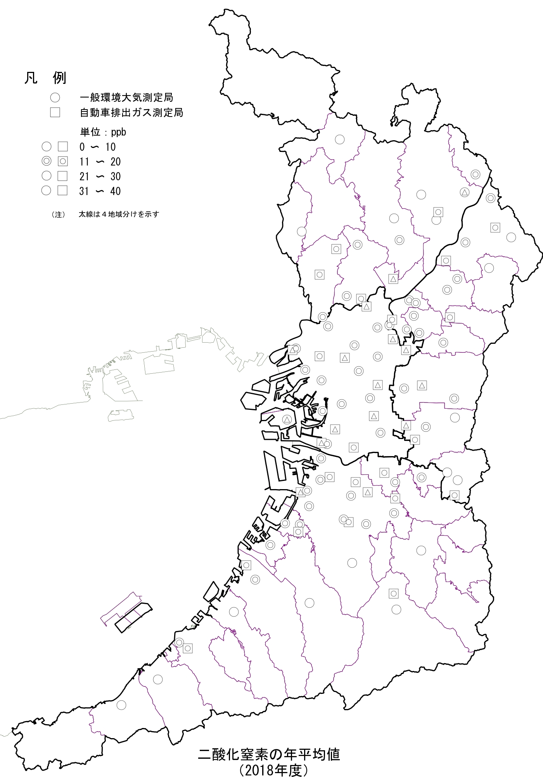

**（２０１８（平成３０）年度）**

**南大阪地域**

**東大阪地域**

**大阪市内地域**

**北大阪地域**